**1硬性重新加载：等同于直接按SHIFT+F5，或者在devtools的network面板中勾选Disable cache并刷新（devtools面板开启状态）。**

**这种情况下当遇到需要加载的资源时，不会使用缓存的资源，而是重新发起请求。**

**2清空缓存并硬性重新加载：顾名思义，将该页面的缓存清空并进行硬性重新加载，有人可能会问，既然是硬性重新加载，清**

**不清缓存好像没有意义。其实不然，页面加载后，还可能通过JS加载内容，只是普通的硬性重新加载的话这部分的内容仍然是**

**从缓存中加载的，清空缓存则可以保证页面内容是完全重新加载的。**

1. **打开F12调试模式 在打开-----清空缓存并硬性重新加载之前一直开着**
2. **点击刷新或者F5**

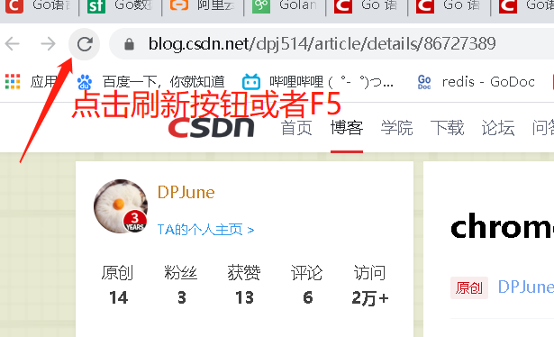

1. **重新加载之后，再右键刷新按钮出现-----清空缓存并硬性重新加载**

